Консультация для родителей:
Детские счеты своими руками
Подготовила воспитатель Щерба Л.В.
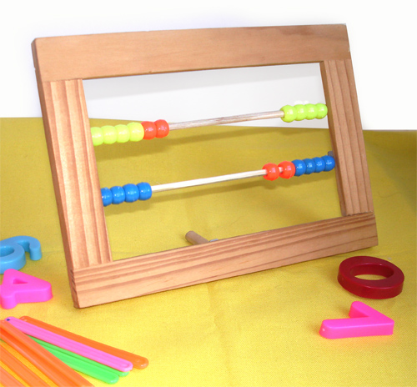

Счеты – приспособление для арифметических вычислений. Несмотря на популярность калькуляторов и компьютеров, счеты не утратили своего значения, кроме того с их помощью можно организовать увлекательные игровые занятия по обучению детей простым арифметическим действиям.

Детские счеты – отличная поделка своими руками для занятий математикой с дошкольниками. Не обязательно покупать счеты в магазине, сделать их можно собственноручно, без особых затрат и усилий. Занимательная математика для детей приносит больше результатов, чем сухие и неинтересные объяснения.
Для изготовления детских счетов потребуется:

- деревянная рамочка
- деревянные шпажки
- разноцветные большие бусины
- клей «Момент» или жидкая пластмасса

Процесс изготовления:

1. Для изготовления счетов подойдет самая простая рамка для фотографий. Освободите рамку от стекла и картона.

2. Подготовьте необходимое количество бусин (по 10 в каждом ряду). Если делать все по правильному, то 5-я и 6-я бусины должны отличаться по цвету от остальных бусин в ряду.

3. Отрежьте деревянные шпажки нужной длины, нанижите на них бусины (хорошо подойдут пластмассовые) и приклейте их с обратной стороны рамки. Вместо клея удобнее использовать жидкую пластмассу.

Совет! Для дошкольников достаточно будет и двух линеечек с бусинами – единицы и десятки. Если вы мастерите счеты для ребенка школьного возраста, уместным будет добавить третий ряд – с сотнями.

Игры с детскими счетами, как доказали ученые, помогают детям усвоить навыки счета и развивают способности малышей к математике.

